https://youtu.be/4UAGFO0E744
LAB 1
- Thiết lập môi trường
▪ Thiết lập hai máy ảo một Server và một Client
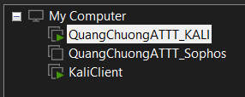
Hình 1 Kết quả sau khi thiết lập môi trường
▪ Cài đặt Wireshark trên máy Server
2. Bắt gói tin khi sử dụng Telnet
▪ Bước 1: Bật dịch vụ Telnet trên máy chủ Kali Linux
- Cài dịch vụ: sudo apt update && sudo apt install inetutils-telnetd. Tạo tài khoản thử nghiệm: sudo adduser quangchuong2.
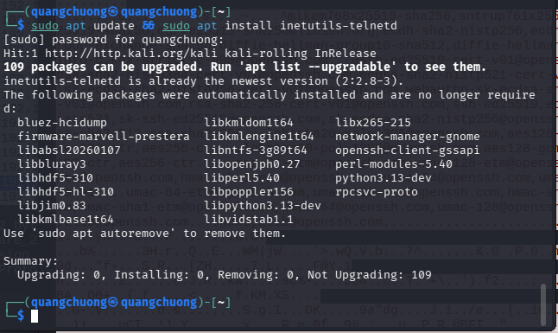
Hình 2 Kết quả sau khi cài Telnet
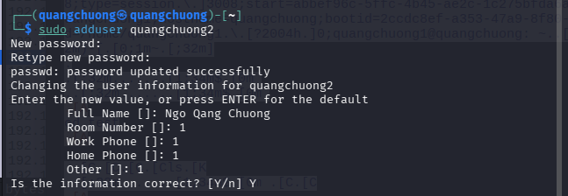
Hình 3 Kết quả sau khi tạo tài khoản quangchuong1
- Kiểm tra cổng 23: sudo ss -ltn | grep ':23' .Chỉ cho phép Telnet trong mạng lab nội bộ
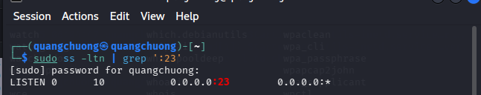
Hình 4 Kiểm tra cổng 23 đã lắng nghe hay chưa
▪ Bước 2: Tại máy Server, bật Wireshark để theo dõi và bắt gói tin. Sử dụng display filter tcp.port == 23 để lọc Telnet.
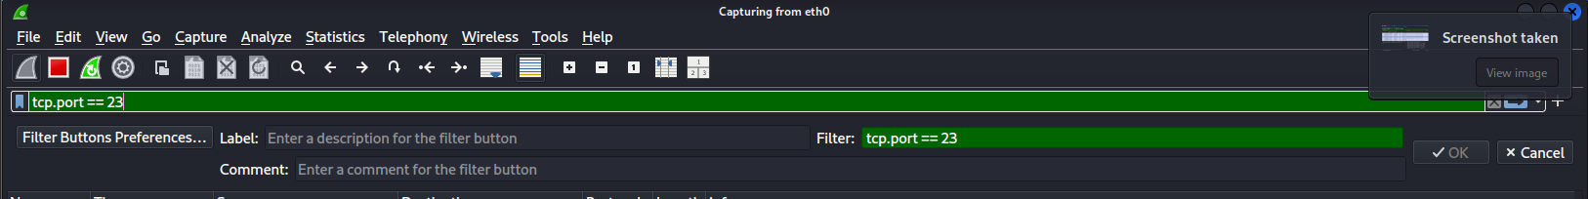
Hình 5 Thiết lập filter lọc kết quả cổng 23
▪ Bước 3: Tại máy Client, sử dụng Terminal kết nối đến Server bằng Telnet với tài khoản đã tạo ở bước 1 và thực hiện một số thao tác cơ bản như xem, tạo thư mục (dir, mkdir).
Sử dụng câu lệnh Telnet 192.168.198.128 (Ip địa chỉ hiện tại của máy ảo)
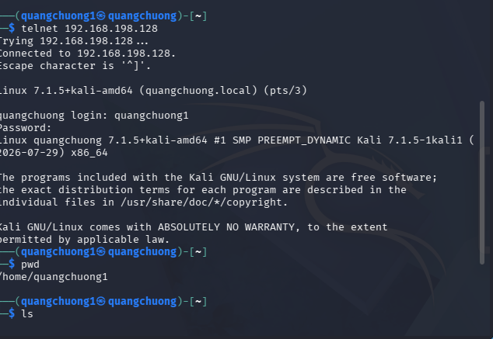
Hình 6 Kết nối telnet thông qua IP của Server
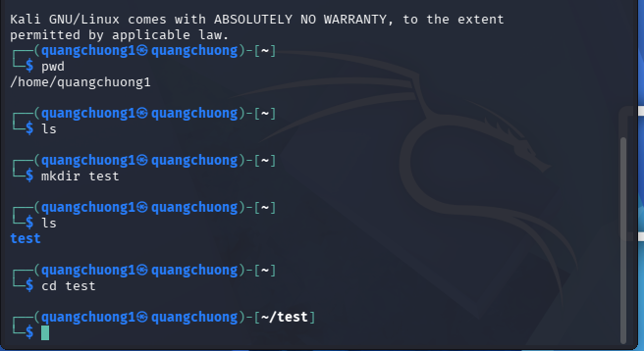
Hình 7 Thực hiện các câu lệnh đơn giản sau khi kết nối Telnet
▪ Bước 4: Dừng bắt gói tin ở máy Attacker, tìm thông tin đăng nhập qua các gói tin và phân tích các dữ liệu trao đổi giữa Client và Server. Tiến hành chọn một gói Telnet rồi dùng Analyze/Follow > TCP Stream để quan sát toàn bộ phiên TCP. Mục tiêu là chứng minh dữ liệu Telnet có thể xuất hiện ở dạng đọc được khi lưu lượng được bắt đúng vị trí.
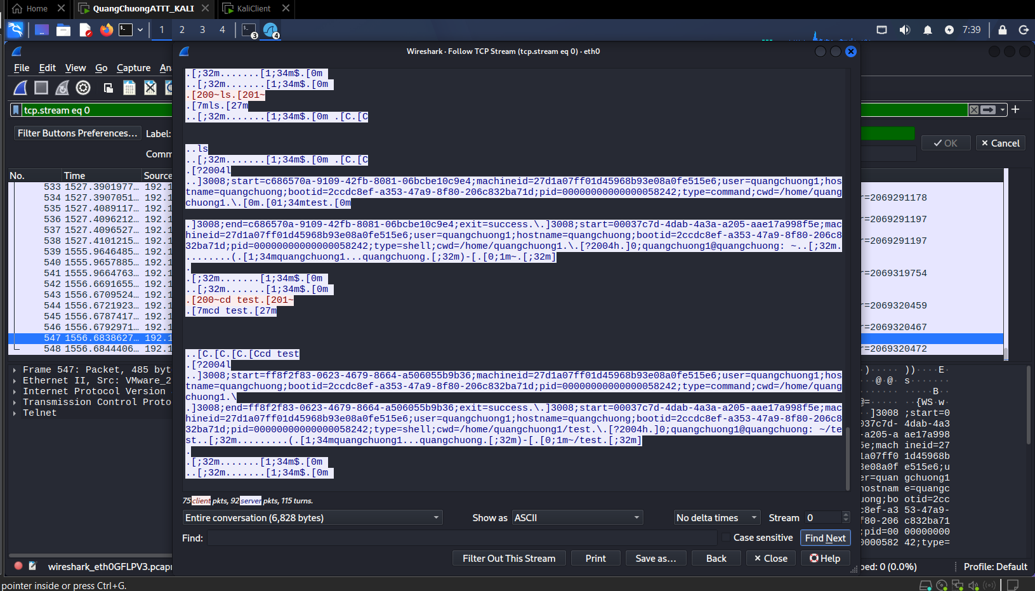
Hình 8 Kết quả quan sát gói tin Telnet
▪ Bước 5: Thay đổi mật khẩu tài khoản đã tạo ở bước 3 thành mật khẩu phức tạp hơn (>10 ký tự, gồm chữ, số và ký tự đặc biệt).
Lặp lại quá trình từ bước 3 đến bước 5 với mật khẩu vừa thay đổi.
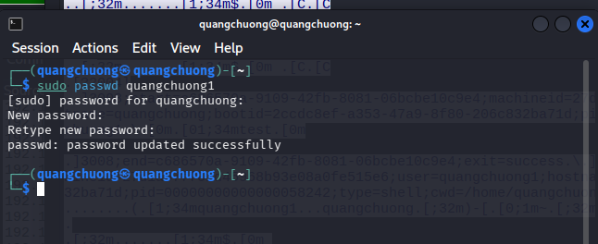
Hình 9 Kết quả sau khi đổi mật khẩu tài khoản quangchuong1
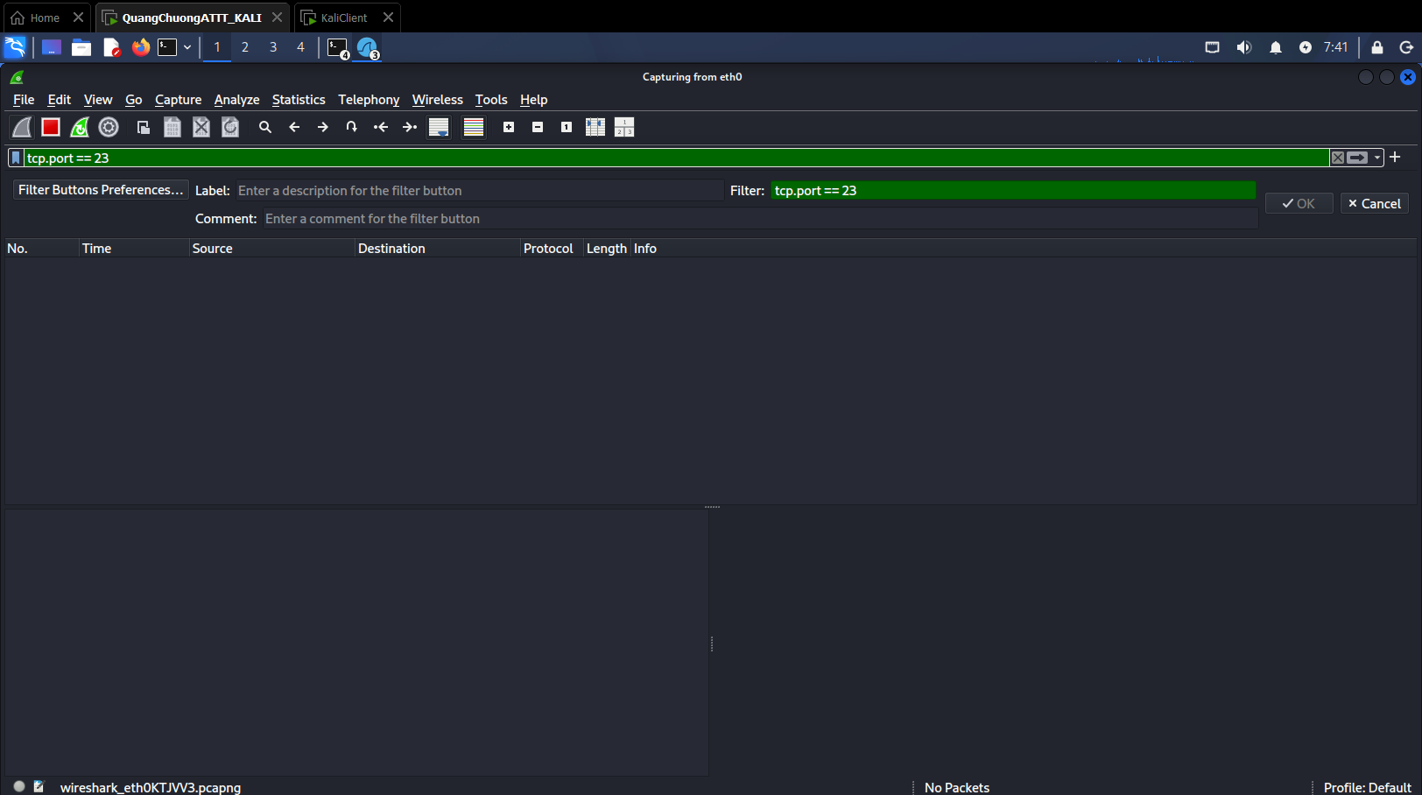
Hình 10 Tiến hành thiết lập lọc gói tin cổng 23
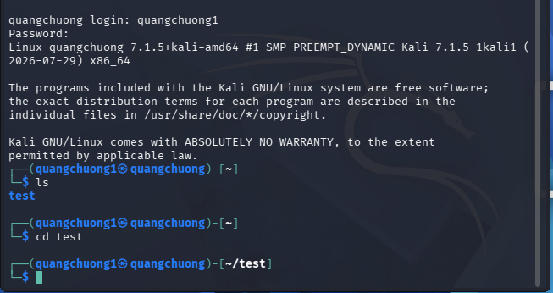
Hình 11 Tiến hành đăng nhập lại bằng mật khẩu mới và thực hiện các câu lệnh đơn giản
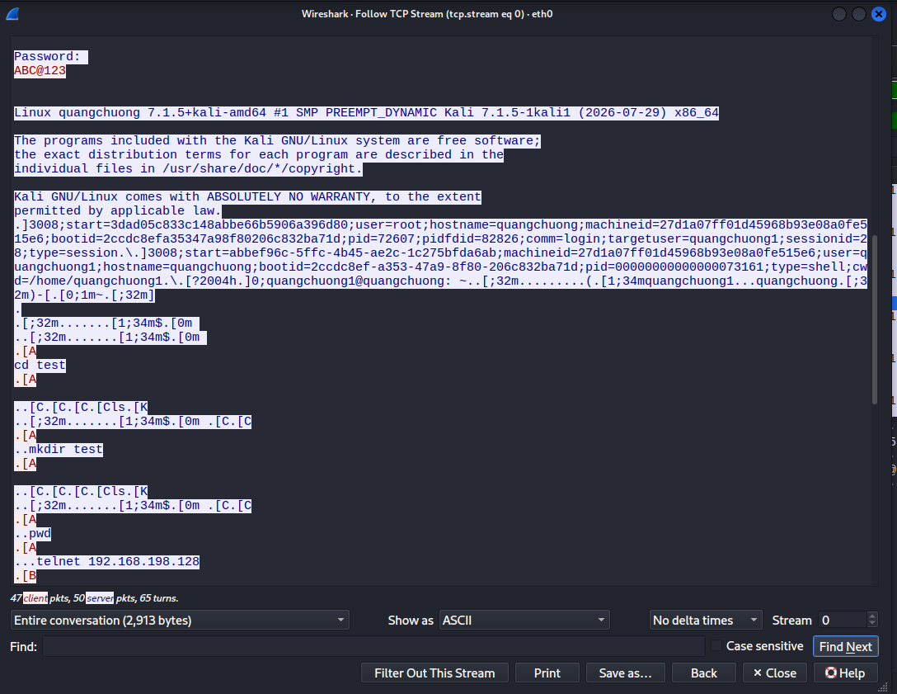
Hình 12 Kết quả bắt gói tin sau khi thực hiện đổi mật khẩu phức tạp hơn
Kết quả gói tin cho thấy khi tăng độ phức tạp của mật khẩu nhưng không bổ sung mã hóa cho giao thức Telnet. Vì vậy, nếu phiên Telnet được bắt đúng vị trí, việc dùng mật khẩu dài hơn không làm nội dung trao đổi trở thành bí mật.
- Bắt gói tin khi sử dụng SSH
Bước 1: Tiến hành cài đặt SSH
Sử dụng câu lệnh sudo apt install openssh-server && sudo systemctl enable --now ssh

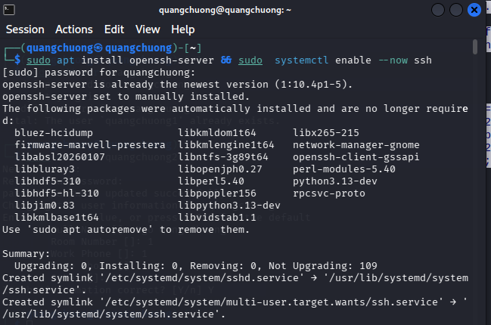
Hình 13 Kết quả sau khi cài đặt SSH
Tiến hành kiểm trang SSH đã được bật chưa bằng câu lệnh: sudo ss -ltnp | grep ‘:22’
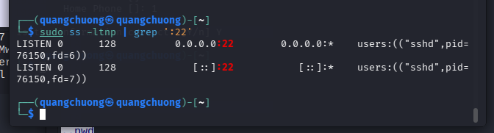
Hình 14 Kết quả trạng thái lắng nghe SSH
Bước 2: Tiến hành lọc gói tin bằng cổng 22
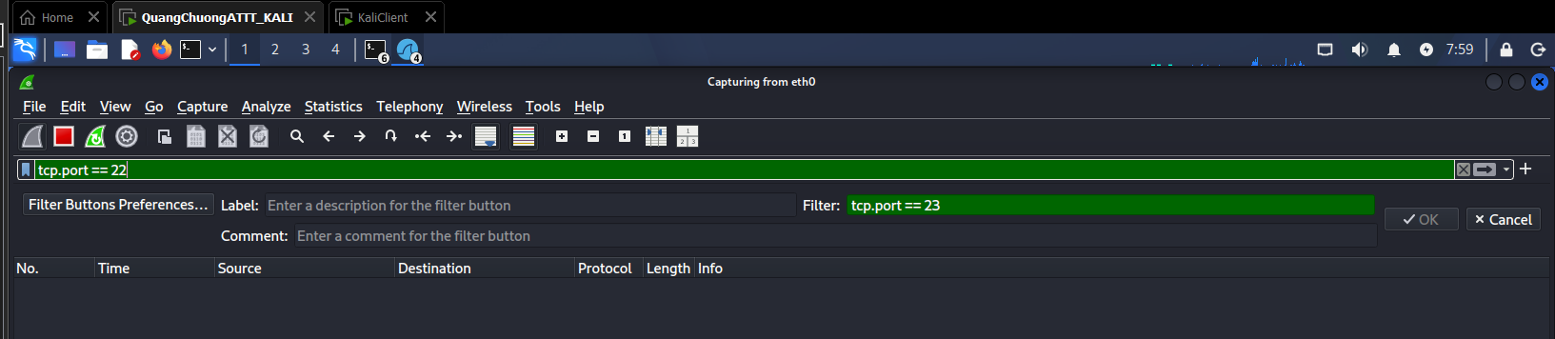
Hình 15 Tiến hành thiết lập lọc gói tin cổng 22
Bước 3: Tiến hành đăng nhập thông qua giao thức SSH
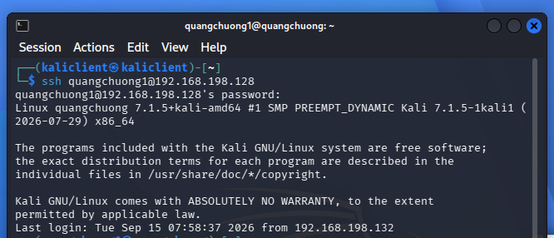
Hình 16 Kết quả sau đagư nhập SSH
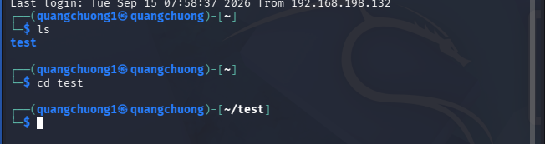
Hình 17 Thực hiện các thao tác cơ bản bằng giao thức SSH
Bước 4: Kiểm tra gói tin bằng cách sử dụng Analyze/Follow → TCP Stream trên gói tin SSH
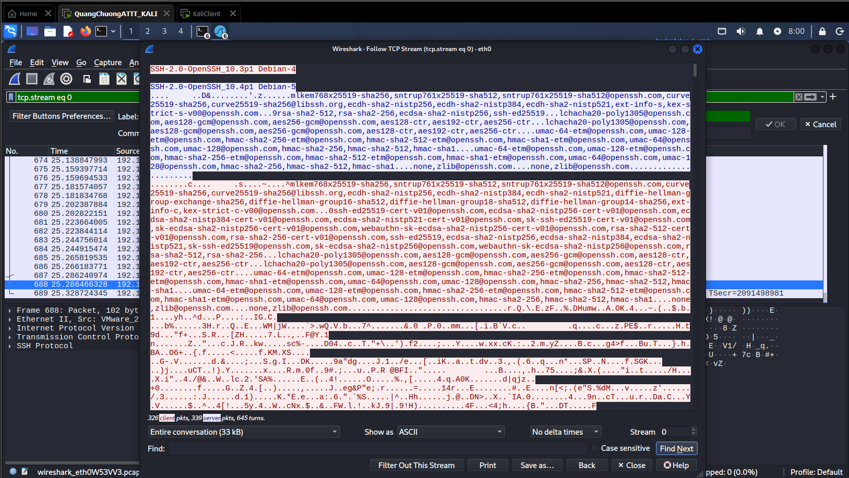
Hình 18 Kết quả gói tin sau khi bắt bằng giao thức SSH
C. CÂU HỎI
- Telnet và SSH là gì và được ứng dụng trong trường hợp nào?
Telnet là giao thức cho phép người dùng đăng nhập và điều khiển một máy tính từ xa thông qua giao thức TCP, mặc định sử dụng cổng 23. Telnet truyền dữ liệu dưới dạng không mã hóa, vì vậy nội dung phiên làm việc và thông tin xác thực có thể bị quan sát khi lưu lượng bị bắt.
Telnet trước đây được sử dụng để quản trị máy chủ từ xa hoặc kiểm tra kết nối dịch vụ. Hiện nay Telnet hầu như không được sử dụng cho quản trị hệ thống thực tế vì không đảm bảo an toàn. Tuy nhiên, Telnet vẫn có thể được sử dụng trong môi trường lab để kiểm tra kết nối TCP hoặc minh họa lỗ hổng truyền thông không mã hóa.
SSH (Secure Shell) là giao thức dùng để đăng nhập và quản trị máy tính từ xa một cách an toàn, mặc định sử dụng TCP cổng 22. SSH mã hóa kênh truyền và hỗ trợ nhiều phương thức xác thực như mật khẩu, khóa công khai và một số cơ chế khác.
- So sánh Telnet và SSH.

Tiêu chí | Telnet | SSH
Cổng mặc định | TCP 23 | TCP 22
Mã hóa | Không | Có
Bảo mật kênh truyền | Rất thấp | Cao hơn
Username/password | Truyền trên kênh không mã hóa | Truyền qua kênh đã mã hóa
Tính toàn vẹn | Không đảm bảo đầy đủ | Có cơ chế bảo vệ toàn vẹn
Xác thực máy chủ | Không có cơ chế host-key tương đương SSH | Có host key
Xác thực người dùng | Thường username/password | Password, public key,...
Bắt gói bằng Wireshark | Có thể quan sát nội dung phiên | Chủ yếu chỉ thấy dữ liệu mã hóa và metadata
Ứng dụng hiện nay | Chủ yếu lab/kiểm tra dịch vụ | Quản trị máy chủ thực tế

- Khi sử dụng SSH, còn có cách nào để đăng nhập ngoài cách dùng username và mật khẩu truyền thống? Thực hiện demo minh họa kèm theo.

Có cách sử dụng Key
Bước 1: Tạo key
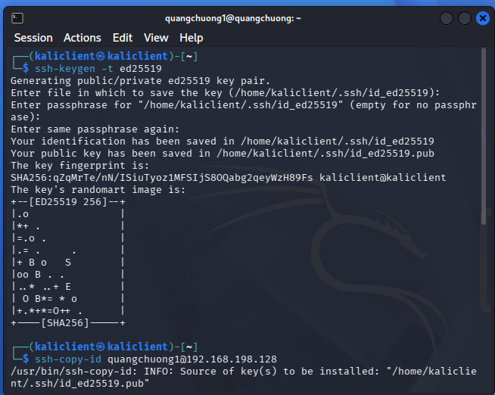
Hình 19 Tạo Key để xác thực không cần mật khẩu
Bước 2: Copy key vào Server
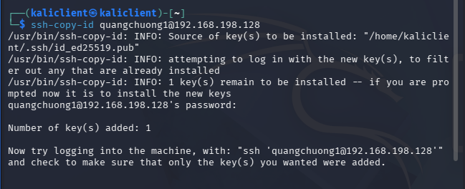
Hình 20 Copy key sang Server SSH
Bước 3: Đăng nhập lại
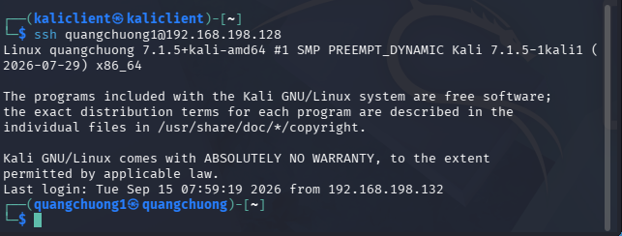
Hình 21 Kết quả đăng nhập bằng phương thức Key
- Phân tích sự khác biệt giữa Telnet và SSH dưới góc độ bảo mật, tập trung vào ba thuộc tính: tính bí mật (Confidentiality), tính toàn vẹn (Integrity) và xác thực (Authentication).

Tiêu chí | Telnet | SSH
Bí mật | Không mã hóa → có thể thấy username, password, lệnh, dữ liệu | Mã hóa → không thể đọc trực tiếp nội dung
Toàn vẹn | Không bảo vệ mạnh dữ liệu khỏi bị sửa đổi | Có cơ chế kiểm tra toàn vẹn
Xác thực | Username + password, truyền không mã hóa | Password hoặc Public Key + xác thực máy chủ bằng Host Key

- Dựa trên kết quả bắt gói bằng Wireshark, hãy chỉ ra những thông tin nào của phiên Telnet có thể bị quan sát hoặc khôi phục. So sánh với kết quả khi bắt phiên SSH và cung cấp bằng chứng từ chính bài thực hành.
Dựa trên kết quả ở phần 2. Và 3. Đây là bảng tóm tắt các nội dung mà Telnet và SSH thấy và không thấy.
Nội dung | Telnet | SSH
IP nguồn/đích | Thấy | Thấy
TCP port | Thấy | Thấy
Số lượng/kích thước packet | Thấy | Thấy
Thời gian truyền | Thấy | Thấy
Username | Có thể đọc được | Không đọc trực tiếp
Password | Có thể đọc được | Không đọc trực tiếp
Lệnh nhập | Có thể đọc được | Không đọc trực tiếp
Kết quả lệnh | Có thể đọc được | Không đọc trực tiếp

- Tại sao việc sử dụng mật khẩu dài và phức tạp không khắc phục được điểm yếu bảo mật của Telnet? Giải thích dựa trên kết quả thực nghiệm.
Vì vấn đề chính của Telnet không nằm ở độ mạnh của mật khẩu như đã thực nghiệm ở bước số 5 ở phần 2. mà nằm ở việc mật khẩu được truyền qua kênh không mã hóa. Sau khi đặt mật khẩu mạnh hơn nhưng khi sử dụng Wireshark em vẫn thấy mật khẩu đã phức tạp hơn trong TCP-Stream vì kênh truyền không được mã hóa
Hình 22 Kết quả gói tin sau khi đổi mật khẩu và sử dụng giao thức Telnet
- Khi sử dụng SSH, Wireshark vẫn quan sát được những thông tin nào mặc dù nội dung phiên đã được mã hóa? Những metadata này có thể tạo ra rủi ro bảo mật nào?
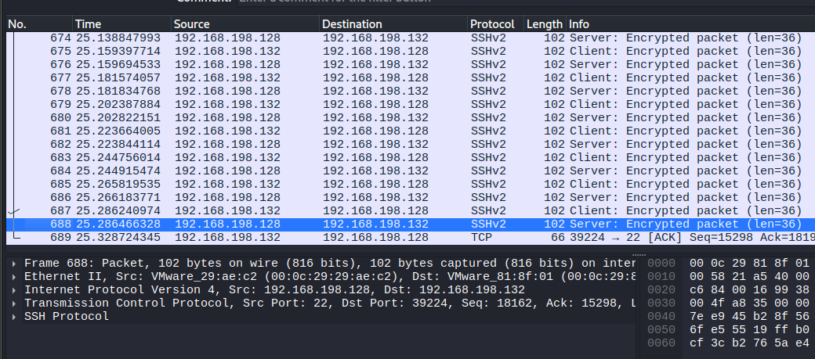
Hình 23 Các metadata mà Wireshark có thể thấy khi truy cập bằng SSH
Dù nội dung SSH được mã hóa Wireshark vẫn có thể thấy một số metadata như:
- IP Client và Server.
- Port nguồn và port đích.
- Thời gian và thời lượng kết nối.
- Số lượng và kích thước packet.
- Hướng truyền dữ liệu.
- Một số thông tin khi thiết lập phiên SSH.
→ Tạo ra rủi ro Metadata có thể được dùng để phân tích lưu lượng, xác định máy chủ và thời điểm quản trị.
- Trong lần đầu kết nối SSH, PuTTY yêu cầu xác nhận host-key fingerprint. Host key có vai trò gì? Điều gì có thể xảy ra nếu người dùng chấp nhận host key mà không kiểm tra?

Host Key giúp Client xác định đúng máy chủ, tránh máy chủ giả mạo và tấn công MITM
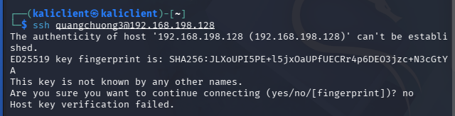
Hình 24 Kết quả nếu không chấp nhận
- Tại sao máy Attacker nằm cùng mạng với Client và Server chưa chắc bắt được toàn bộ lưu lượng unicast giữa hai máy? Trong thực tế cần điều kiện hoặc kỹ thuật nào để quan sát được lưu lượng này?
Việc cùng nằm trong một mạng LAN không đồng nghĩa với việc máy Attacker tự động nhìn thấy toàn bộ lưu lượng unicast giữa Client và Server. Switch thường chỉ chuyển frame đến đúng cổng cần thiết dựa trên MAC address (địa chỉ duy nhất của thiết bị).
Trong thực tế để quan sát lưu lượng cần những điều kiện như:
Port Mirroring / SPAN
Switch sao chép traffic của một port/VLAN sang port của Attacker.
Network TAP
Thiết bị chuyên dụng để sao chép lưu lượng mạng cho mục đích giám sát.
ARP spoofing / ARP poisoning
Attacker đánh lừa Client và Server để lưu lượng đi qua mình.
- Ngoài username/password, SSH còn hỗ trợ phương thức xác thực nào an toàn hơn? Hãy trình bày nguyên lý của public-key authentication và giải thích ưu điểm của nó so với xác thực bằng mật khẩu.

Đầu tiên Client tạo một cặp khóa gồm Private Key và Public Key. Public Key được đưa lên Server.
Khi đăng nhập, Server kiểm tra Public Key tương ứng với tài khoản. Server gửi dữ liệu thử thách để Client ký bằng Private Key. Server dùng Public Key để xác minh chữ ký. Nếu xác minh thành công, quá trình xác thực được chấp nhận. Private Key không được truyền cho Server.
So với đăng nhập bằng mật khẩu, phương pháp này an toàn hơn vì Private Key không truyền qua mạng, khó bị tấn công bằng cách đoán mật khẩu và có thể được bảo vệ bằng passphrase. Public Key thuận tiện khi quản trị nhiều Server và có thể tắt đăng nhập bằng password để giảm nguy cơ brute-force.
Tuy nhiên nếu Private Key bị đánh cắp và không được bảo vệ tốt thì tài khoản vẫn có nguy cơ bị chiếm quyền.
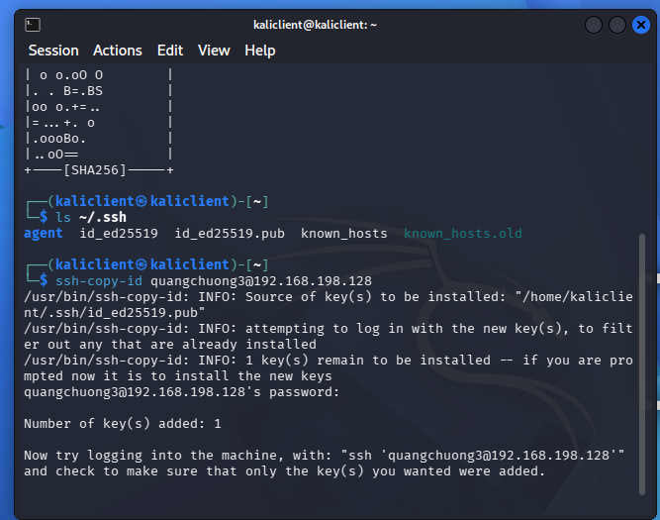
Hình 25 Copy Key Public lên bên trên Server
- Nếu phải triển khai dịch vụ quản trị từ xa cho một máy chủ trong hệ thống thực tế, hãy đề xuất ít nhất ba biện pháp hardening cho SSH và giải thích mục đích bảo mật của từng biện pháp.
1. Vô hiệu hóa đăng nhập bằng mật khẩu
Trong sshd_config:
PasswordAuthentication no
và sử dụng public-key authentication.
Mục đích:
Giảm nguy cơ:brute-force, password spraying, credential stuffing
2. Tắt đăng nhập trực tiếp bằng root
PermitRootLogin no
Thay vào đó:
user thường → sudo
Mục đích:
Nếu tài khoản SSH bị xâm nhập thì Attacker không lập tức có quyền root.
Ngoài ra hệ thống có thể truy vết tài khoản cụ thể đã thực hiện hành động.
3. Giới hạn người được phép SSH
Ví dụ:
AllowUsers admin1 admin2
hoặc giới hạn nhóm:
AllowGroups sshusers
Mục đích:
Không cho toàn bộ tài khoản hệ thống được phép đăng nhập từ xa.
4. Giới hạn nguồn truy cập bằng Firewall
Ví dụ chỉ cho SSH từ mạng quản trị:
192.168.10.0/24
thay vì mở SSH cho toàn Internet.
Mục đích:
Giảm bề mặt tấn công.
5. Bảo vệ private key
Private key nên:
Có passphrase.
Quyền file phù hợp.
Không gửi cho người khác.
Không đưa lên Git.
Có quy trình thu hồi khi bị lộ.
.

